

**Nettorganiserbare hybridmotorstartere**

De nye variantene med hybridmotorstartere Contactron fra Phoenix Contact åpner for en rask og enkel integrering i de vanlige feltbussystemene Profibus, Profinet, CANopen, DeviceNet, Modbus og EtherNet/IP.

Prosessdata, for eksempel motorstrøm, overføres til styresystemet ved hjelp av respektive bussystem via egnet Gateway. Slik kan serviceintervaller optimaliseres, noe som bidrar til økt anleggstilgjengelighet.

Takket være hybridmotorstarternes effektive kablingskonsept åpner de nye enhetene også for enkel integrering av feltbussen og rask oppstart. T-konnektoren letter monteringen, ettersom enhetene etablerer kontakt når de sneppes på. Styresignalene videreføres via feltbussystemet, derfor kreves ingen digitale utganger for motorstyring på kontrolleren. Omstendelig parallellkabling på styre- og signalnivå er ikke lenger nødvendig. Totalt sett utgjør systemet en kompakt og økonomisk effektiv løsning for motorstyring.

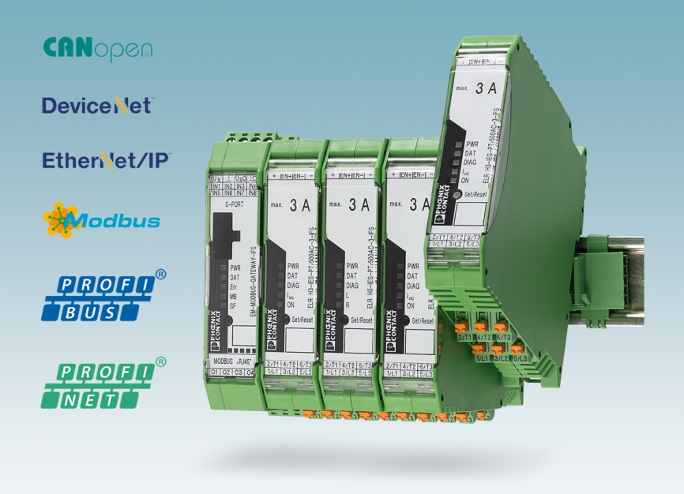

Referanse til presseservice: **4732 / TS**